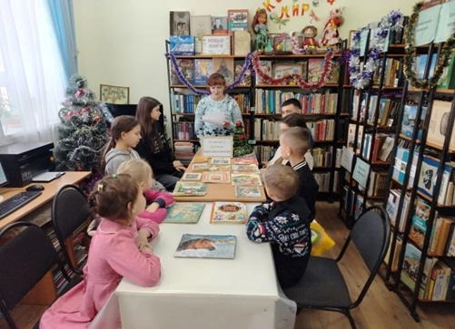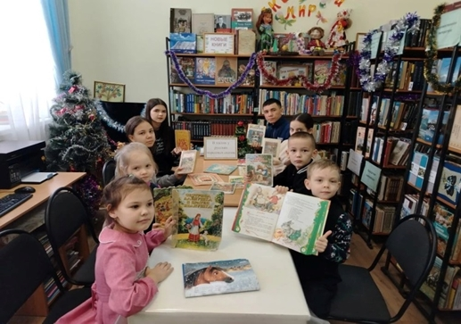
В Староматакской библиотеке с читателями прошла литературная игра « В гостях у русских народных сказок» на знание народных сказок. В начале мероприятия ребята окунулись в волшебный мир и вспомнили, какими бывают произведения устного народного творчества. Библиотекарь познакомила с русскими народными произведениями, которые есть в фонде библиотеки, с историей появления первых сказок, узнали, что есть сказки народные и авторские. Ребята прочитали знакомые с детства сказки – «Теремок», «Волк и семеро козлят». Приняли участие в викторине, проявили смекалку в конкурсах: «Сказки перепутались», «Добрые и злые герои», «Вспомни имя», разгадывали загадки, вспомнили пословицы и поговорки.

